**Odchod sovětské armády: další zdroje**

**Odchod sovětské armády**

________________________________________________________

1. **Objekt sovětského tankového vojska ve výcvikovém prostoru Milovice. Právě zde byla největší posádka sovětské armády na území Československa.**

ruský nápis: “Přátelství věčné a nerozlučné”

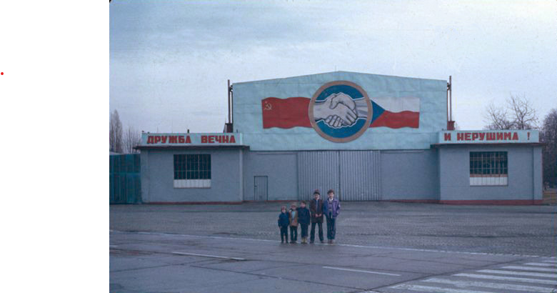

foto Anatolij Savin, 1985

_______________________________________________________

1. **Časopis Respekt informoval v únoru 1991 o postupu stahování sovětských jednotek z Československa. Vedle základního shrnutí situace reportéři prověřovali také zvěsti o tom, že se sovětští vojáci snaží rozprodávat před odjezdem vojenský materiál včetně zbraní.**

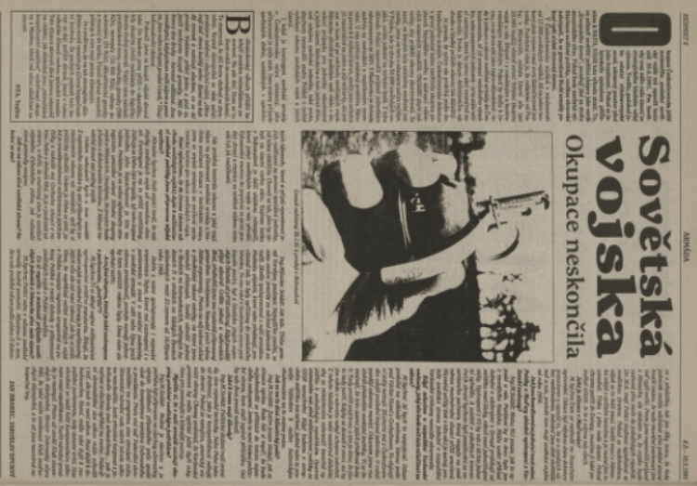

Okupace Československa ještě neskončila: poslední sovětský voják má opustit tento

stát 30. 6. 1991. Pro Sovětský svaz mělo naše území ze strategického hlediska velký význam. Tvořilo, podobně jako ostatní středoevropské země, nárazový prostor před jeho hranicemi. Pokud se jakýmkoliv způsobem přičleníme k NATO, SSSR tuto výhodu ztratí. To, co někteří sovětští politici chápou jako vznik “Evropského domu", považují jiní za ztrátu mocenského vlivu. Pokud bude narůstat miIltarizace sovětské politiky, vznikne obrovské nebezpečí, že se generálové Rudé armády pokusí opět získat ztracená území.

V Československu zůstává v současnosti asi 17 000 sovětských vojáků. Až na jeden tankový pluk nejsou mezi nimi žádné bojové jednotky. Podstatné však je, že nedaleko od Prahy, v Milovicích, zůstala hlavní síla (asi 10 000 mužů) včetně velení Střední skupiny vojsk u nás. Zřejmě i s rozvědným a kontrarozvědným zajištěním. Pokud by došlo k tomu, co se dnes zdá jako nepravděpodobné, tedy k pokusu o návrat sovětské armády do Československa, ať již pomocí vzdušného výsadku, nebo pozemních jednotek, je tu stále velící centrum, které by celou akci nesmírně zefektivnilo. Proto je datum definitivního od- chodu a hladký průběh odsunu tak důležitý.

(…)

…dál kvete obchod se zbraněmi. Kromě důstojníků se však začali prodejem zabývat i obyčejní vojáci. „Otravují teď skoro každý večer. Zvoní na každý zvonek a nabízejí všechno, co se dá prodat. Nedávno přišel jeden a ptal se, jestli nechceme koupit granáty. Měl do- konce dva druhy - barevně odlišené. Jsou neodbytní, kdybychom měli zájem a peníze, jsou nám schopni prodat i tank," říkají bohosudovští občané.

Pokusili jsme se koupit nějaké zbraně také. Do kasáren jsme přišli v okamžiku, kdy skupina civilů nakládala do žigulíku docela slušný arzenál. Vojáci nám nabízeli protitankové miny, rozbušky, granáty (500 Kčs), samopaly (10 000 Kčs), náboje do automatu (20 Kčs), dělostřelecké granáty a munici do tanku. Pistoli sehnat nemohli; přístup k nim mají pouze důstojníci.

Je s podivem, že na tak strategicky důležitém místě neexistuje účinná bezpečnostní kontrola. Za pouhých padesát tisíc korun se dají pořídit zbraně, které v rukou několika šílenců mohou způsobit masakr. Tato situace zároveň dává jasnou odpověď na otázku, jak důsledná jsou ,,mimořádná bezpečnostní opatření" vyšetřovací skupiny z Moskvy, která má celou záležitost na starost.

*Sovětská vojska: okupace neskončila,* Respekt, č. 6, 4. 2. 1991